PRESSEMITTEILUNG

München, 05.04.2022

Deutscher Ziegelpreis 2021 | Fritz-Höger-Preis 2020 für Backstein-Architektur

Prof. Arno Lederer eröffnet Wanderausstellung an der TH OWL in Detmold

Erstmals findet die Wanderausstellung zum Deutschen Ziegelpreis 2021 in Kooperation mit dem Fritz-Höger-Preis 2020 für Backstein-Architektur an einer Reihe von Hochschulen statt. Somit werden exklusiv zwei bedeutende Ziegel-Architekturpreise Deutschlands mit den besten Werken zeitgenössischer Ziegelarchitektur in monolithischer und mehrschaliger Bauweise gezeigt. Architekturprojekte, wie sie unterschiedlicher nicht sein könnten, und doch ist ihnen eines gemeinsam: Sie alle setzen auf den Baustoff Ton.

Am Dienstag, den 12. April 2022 um 18:00 Uhr eröffnet Prof. Arno Lederer vom Architekturbüro LRO aus Stuttgart, einer der profiliertesten deutschen Architekten der Gegenwart, die Ausstellung im Foyer des Gebäudes „Riegel“. Um 19:00 Uhr folgt sein Werkbericht im Hörsaal 3.103. Die Ausstellung wird vom 12. bis 22. April 2022 an der Detmolder Schule für Architektur und Innenarchitektur, Emilienstraße 45 in 32756 Detmold präsentiert. Ansprechpartner auf Seiten der TH ist Prof. Jasper Jochimsen, Lehrgebiet Entwerfen. Für die Eröffnung bitten wir um das Tragen einer medizinischen Maske. Die Teilnahme ist kostenfrei.

Die Wanderausstellung zeigt einschließlich der prämierten Projekte des Deutschen Ziegelpreises 2021 eine große Auswahl aus insgesamt fast 150 eingereichten Arbeiten, sowie die Gewinner des Fritz-Höger-Preises 2020 für Backstein-Architektur auf 14 großformatigen Stelen. In den Arbeiten wird das gesamte architektonische Potenzial des ebenso altbewährten wie innovativen Baustoffs sichtbar.

Prof. Arno Lederer konnte mit seinem Büro LRO Lederer Ragnarsdóttir Oei für den Neubau der Unternehmenszentrale für den dm-Markt in Karlsruhe bei beiden Ziegelpreisen mit einer Anerkennung und einer Nominierung punkten.

Der Deutsche Ziegelpreis 2021 wurde vom Bundesverband der Deutschen Ziegelindustrie unter der Schirmherrschaft des Bundesministeriums des Innern, für Bau und Heimat (BMI), jetzt Bundesministerium für Wohnen, Stadtentwicklung und Bauwesen und der Bayerischen Architektenkammer als Kooperationspartnerin bereits zum fünften Mal verliehen. Die Initiative Bauen mit Backstein lobte den Fritz-Höger-Preis 2020 für Backstein-Architektur ebenfalls zum fünften Mal aus, unterstützt von zahlreichen Kooperationspartnern wie dem Bund Deutscher Architekten und der Zeitschrift Baumeister.

Bildmaterial und PM unter www.ziegel.de/presseportal
Abdruck frei – Belegexemplar an Pressestelle erbeten
Textumfang: 2.501 Zeichen

Pressekontakt:
Bundesverband der Deutschen Ziegelindustrie e. V. | Beethovenstraße 8 | 80336 München
Annette Drosdeck, Architektin, PR | +49. 89. 74 66 16-25 | drosdeck@ziegel.de

Besuchen Sie uns auch im Internet und bei Instagram:
www.deutscher-ziegelpreis.de | www.fritz-hoeger-preis.com
Instagram @deutscher.ziegelpreis | @fritzhoegerpreis

[01 Ausstellungsplakat TH OWL Detmold]
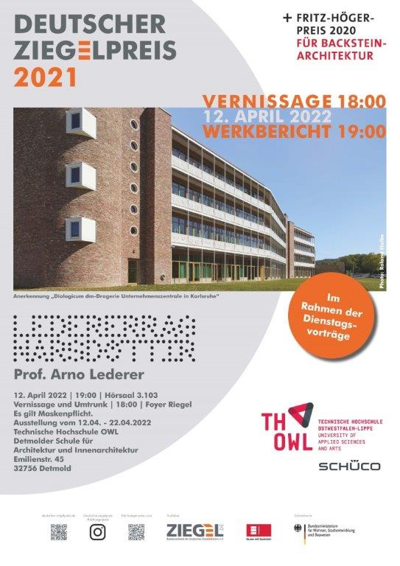

Copyright: BVZi

[02 Hauptpreis DZP 2021 Monolithische Bauweise]
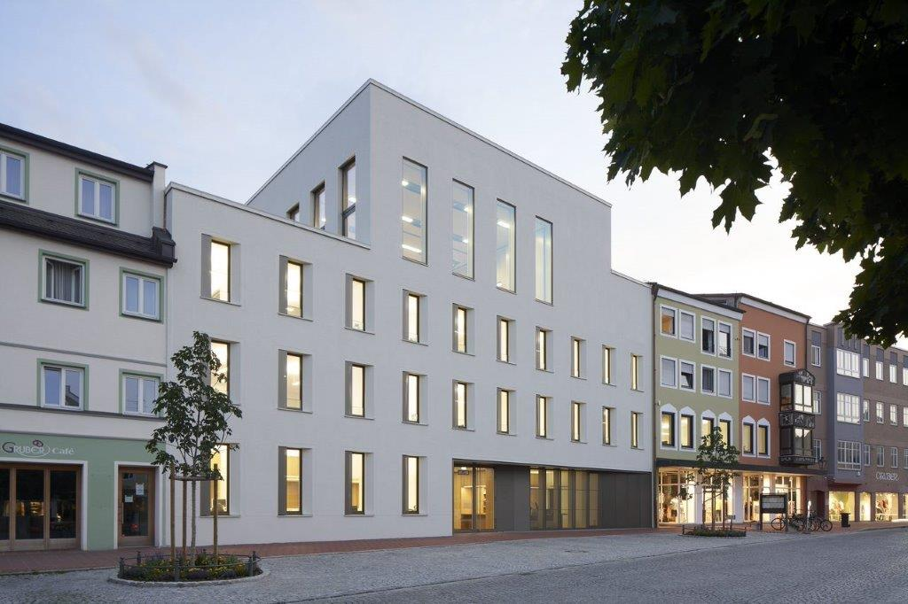

Rathaus mit Sitzungssaal in Dorfen von Diezinger Architekten, Eichstätt
Foto: Stefan Müller-Naumann, München
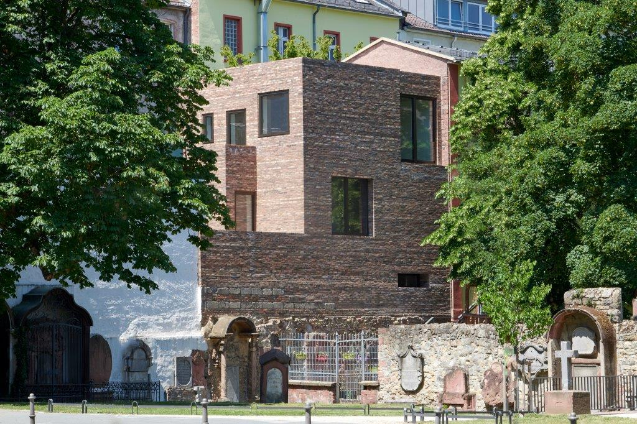
[03 Hauptpreis DZP 2021 Mehrschalige Bauweise]

Stylepark Neubau am Peterskirchhof in Frankfurt a. M. von NKBAK, Frankfurt a. M.
Foto: Thomas Mayer, Neuss

[04 Anerkennung DZP 2021, Nominee FHP 2020]
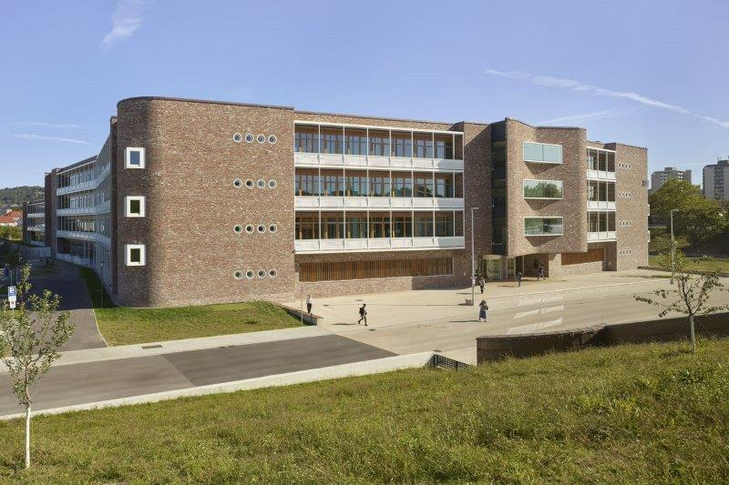

dialogicum, Neubau dm-drogerie Markt in Karlsruhe von LRO Lederer Ragnarsdóttir Oei, Stuttgart
Foto: Roland Halbe

[04 Winner Grand Prix FHP 2020]
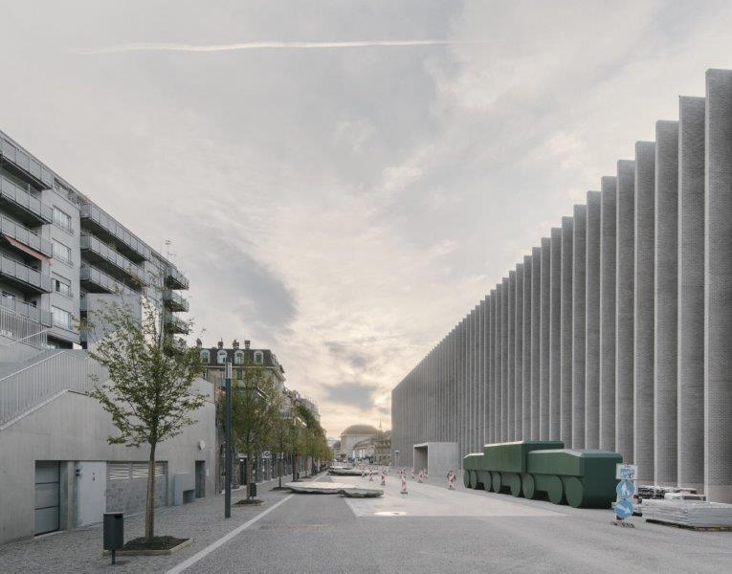

Musée cantonal des Beaux-Arts in Lausanne von Barozzi Veiga, Barcelona
Foto: Simon Menges
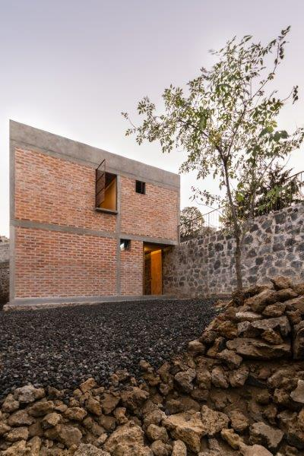
[08 Winner Grand Prix FHP 2020]

Nakasone House in Mexico-City von Escobedo Soliz, Mexico-City
Foto: Ariadna Polo

